задание № 1
по электротехнике
«Цепи постоянного тока»

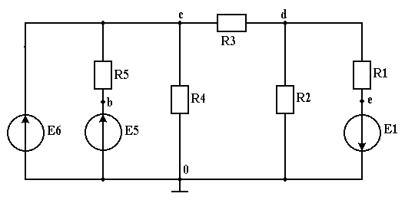
ЦЕХ

 | Е₁  (B) | Е₅  (B) | Е₆  (B) | R₁  (Oм) | R₂  (Oм) | R₃  (Oм) | R₄  (Ом) | R₅  (Oм)
 | 100 | 80 | 100 | 5 | 20 | 6 | 10 | 5

Для линейной цепи постоянного тока требуется:
1. Составить уравнения: - по законам Кирхгофа,
3. Преобразовать схему к двум узлам и определить все токи. Направления полученных токов указать на схеме.
4. Составить баланс мощностей (в общем виде и в цифрах).
Расчет выполнить с точностью ±3%.
5. Найти в Интернете стоимость 1 кВт/час электроэнергии для промышленных предприятий и рассчитать затраты на нагрузке R1 за месяц работы (20 рабочих дней, 10 часов работы в день).

6. Определить характер работы Е₁, Е₅ и Е₆.
7. Построить график U1=f(I1) при 0<R1<∞.
Отметить на графике точку Рmax.
8. Найти ток в нагрузке цеха методом эквивалентного генератора
9. Рассчитать КПД схемы.

ВЫПОЛНЕНИЕ ДОМАШНЕГО ЗАДАНИЯ СОПРОВОЖДАТЬ
НЕОБХОДИМЫМИ КОММЕНТАРИЯМИ

задание №2
«Электрические цепи синусоидального тока»

Задание
1. Рассчитать токи в заданной схеме комплексным методом. Сделать проверку полученных токов по 1-му закону Кирхгофа.
- Составить баланс мощностей и определить cosϕ.
- Какой реактивный элемент, и какой величины надо включить
на входе схемы, чтобы наступил резонанс токов.
- Определить токи в момент резонанса и построить векторную диаграмму.

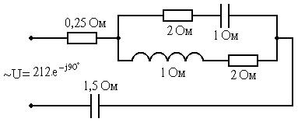
ВЫПОЛНЕНИЕ ДОМАШНЕГО ЗАДАНИЯ СОПРОВОЖДАТЬ
НЕОБХОДИМЫМИ КОММЕНТАРИЯМИ

